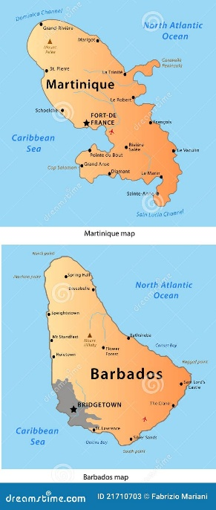

Des élèves de la SEGPA à la découverte de l’île de la BARBADE

Du 12 au 19 avril 2025, dans le cadre du projet "De la terre à l’assiette », des élèves de la SEGPA ont eu l’opportunité de découvrir l’île de la Barbade. Accompagnés de leur enseignante, Mme ALINGERY Béatrice, professeure en Hygiène, Alimentation Service (HAS), de leur professeure d’anglais Mme DESPOIS et de leur référente vie scolaire Mme TREPON, les élèves ont effectué durant leur séjour des visites culturelles, ils ont fait des découvertes culinaires et ont eu des échanges éducatifs. Ils ont visité plusieurs lieux comme le Barbados Museum and du Historical Society, le Worthing Square, le site naturel Harrison’s Cave, le Barbados Community College (BCC). De même, ils ont exploré un lieu vivant rassemblant une grande variété de food trucks ce qui leur a permis de goûter à la diversité culinaire Barbadienne. La semaine s’est clôturée par un Island Tour permettant d’admirer toute la richesse des paysages de l’île de la BARBADE. Ce voyage a permis aux élèves de vivre une magnifique expérience collective. Le voyage en avion a été une première pour certains d’entre eux. Chacun a pu s’affirmer en autonomie en partageant leur quotidien en collectivité. Ce voyage ouvre de nouvelles perspectives qui se traduiront par des actions concrètes au collège. Les élèves et les accompagnatrices sont revenus fatigués et ravis de leur séjour. Nous remercions tous les membres de la communauté scolaire qui se sont investis pour faire aboutir ce voyage.

